Le labyrinthe alphabétique :

Je trace les deux chemins pour aller aux

maisons en suivant l’ordre alphabétique :

|  |  |  |  |  |  |  |  |  |  |  |  |  |  |
| --- | --- | --- | --- | --- | --- | --- | --- | --- | --- | --- | --- | --- | --- |
| X | Y |  |  |  |  |  |  |  |  |  |  |  |  |
| V | Z |  | Z | W | X | Y |  |  |  |  |  |  |  |
| W | BL00300_ | | | V |  | Z |  |  |  |  |  |  |  |
| U | U |  | BL00300_ | | | Z | Y | X |  |  |
| eT | T |  |  |  | W |  |  |
| S |  | Q | R | S |  |  |  | V |  |  |
| R |  | P |  | Q |  |  |  |  |  |  | U |  |  |
| Q | P | O |  | R | T | S | Q | V | R | S | T |  |  |
|  |  | N | O | P |  |  | P |  |  |  | S |  |  |
|  |  | M |  |  |  |  | O |  |  |  | R | Q | P |
|  | K | L | K | J | I |  | N |  |  |  |  |  | O |
|  | J |  | | | H |  | M |  |  |  | | | N |
|  | I | F |  | K | J | I | M |
|  | H | E |  |  |  | H | L |
|  | G |  |  |  | D |  |  |  | G |  | I | J | K |
|  | F |  |  | B | C |  |  |  | F |  | H |  |  |
|  | E |  |  | A |  |  |  |  | E | F | G |  |  |
|  | D |  |  | PE02082_ | | | A | B | D |  |  |  |  |
|  | C | B | A |  |  |  |  |  |  |  |

Les voyelles

Colorie les nuages qui ne contiennent que des voyelles :

i o u

a t y

e a n

i y a

b e a



u o e

Colorie les lettres de ton prénom

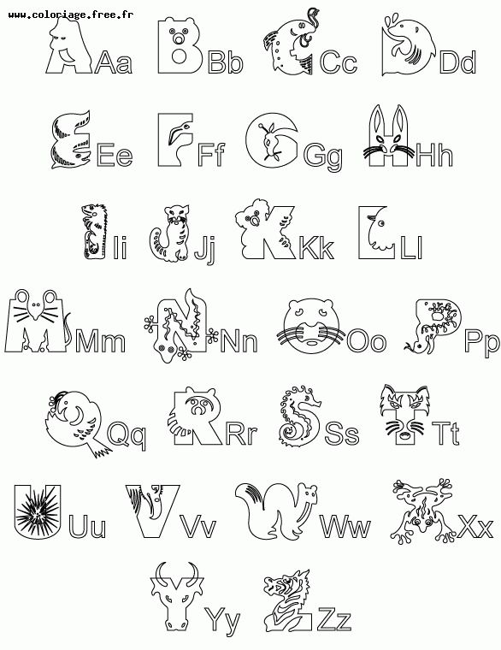

Observe l’alphabet et entoure en rouge les voyelles.

Entoure en vert les lettres qui entourent le L.

Entoure en jaune la lettre qui suit le B.

Entoure en bleu la lettre qui précède le G.

